Roberts Blite
410. grupa

Inventarizācijas un darbu stundu uzskaites sistēma.

Pieslēgšanās lapa:
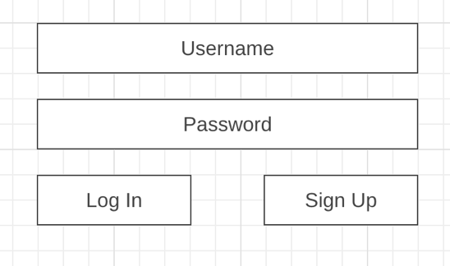
Pieslēgšanās lapā pieprasa lietotājam ievadīt savu segvārdu un paroli ar kuru piekļūt pie sava konta. Spiežot pogu log in lietotājs tiek aizvests uz sākumlapu, taču, ja lietotājs vēl nav reģistrēts, tad spiežot pogu sign up lietotāju aizved uz konta izveides lapu.
Lietotājvārds (segvārds):
- Datu tips: String
- Ievades veids: Teksta lauks (<input type="text">)
- Apraksts: Lietotājs ievada savu segvārdu, lai pieslēgtos. Segvārds tiek verificēts pret datu bāzi, lai apstiprinātu autentiskumu.
Parole:
- Datu tips: String (šifrēts)
- Ievades veids: Paroles lauks (<input type="password">)
- Apraksts: Parole tiek šifrēta pirms saglabāšanas datu bāzē, lai nodrošinātu drošību.
Pogas:
- Log In:
  - Funkcija: Pārbauda ievadīto segvārdu un paroli pret datubāzi. Ja derīgi, lietotājs tiek pāradresēts uz sākumlapu.
  - Datu tips: Submit
  - HTML veids: <button type="submit">Log In</button>
- Sign Up:
  - Funkcija: Pāradresē lietotāju uz reģistrācijas lapu.
  - HTML veids: <button type="button">Sign Up</button>

Konta izveides lapa:
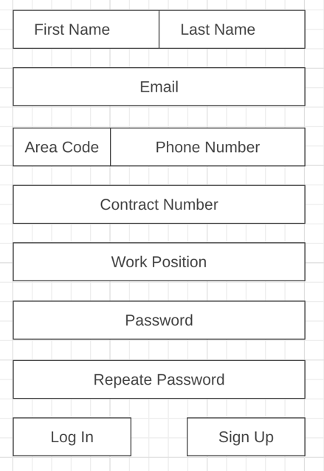
Konta izveides lapā pieprasa lietotāja datus kā arī ieņemamo amatu, kas izšķirtu pie kādiem datiem lietotāji var piekļūt. Kā arī, lai jebkuram lietotājam nav pieejami dati jeb iespēja pieslēgties kontam, tad tiek pieprasīts darba līguma numurs vai speciāli piešķirts numurs, kas ir katram lietotājam unikāls. Gadījumā, ja lietotājs nejauši uzspiež pogu sign up, tad lietotājs var nospiest pogu log in, lai varētu atgriezties pieslēgšanās lapā, taču ievadot datus un nospiežot pogu sign up lietotājs izveido kontu.
Vārds:
- Datu tips: String
- Ievades veids: Teksta lauks (<input type="text">)
Uzvārds:
- Datu tips: String
- Ievades veids: Teksta lauks (<input type="text">)
Segvārds:
- Datu tips: String
- Ievades veids: Teksta lauks (<input type="text">)
- Apraksts: Unikāls lietotāja identifikators. Pārbauda, vai segvārds jau nav izmantots.
Parole:
- Datu tips: String (šifrēts)
- Ievades veids: Paroles lauks (<input type="password">)
Amats (selektora lauks):
- Datu tips: Enum (fiksēts izvēļu saraksts)
- Ievades veids: Nolaižamā izvēlne (<select>)
Darba līguma numurs:
- Datu tips: String vai Int (atkarībā no formāta)
- Ievades veids: Teksta lauks (<input type="text">)
Pogas:
- Sign Up:
  - Funkcija: Saglabā lietotāja datus datu bāzē, pārbauda unikālo segvārdu un līguma numuru.
  - HTML veids: <button type="submit">Sign Up</button>
- Log In:
  - Funkcija: Pāradresē uz pieslēgšanās lapu.
  - HTML veids: <button type="button">Log In</button>

Sākumlapa:
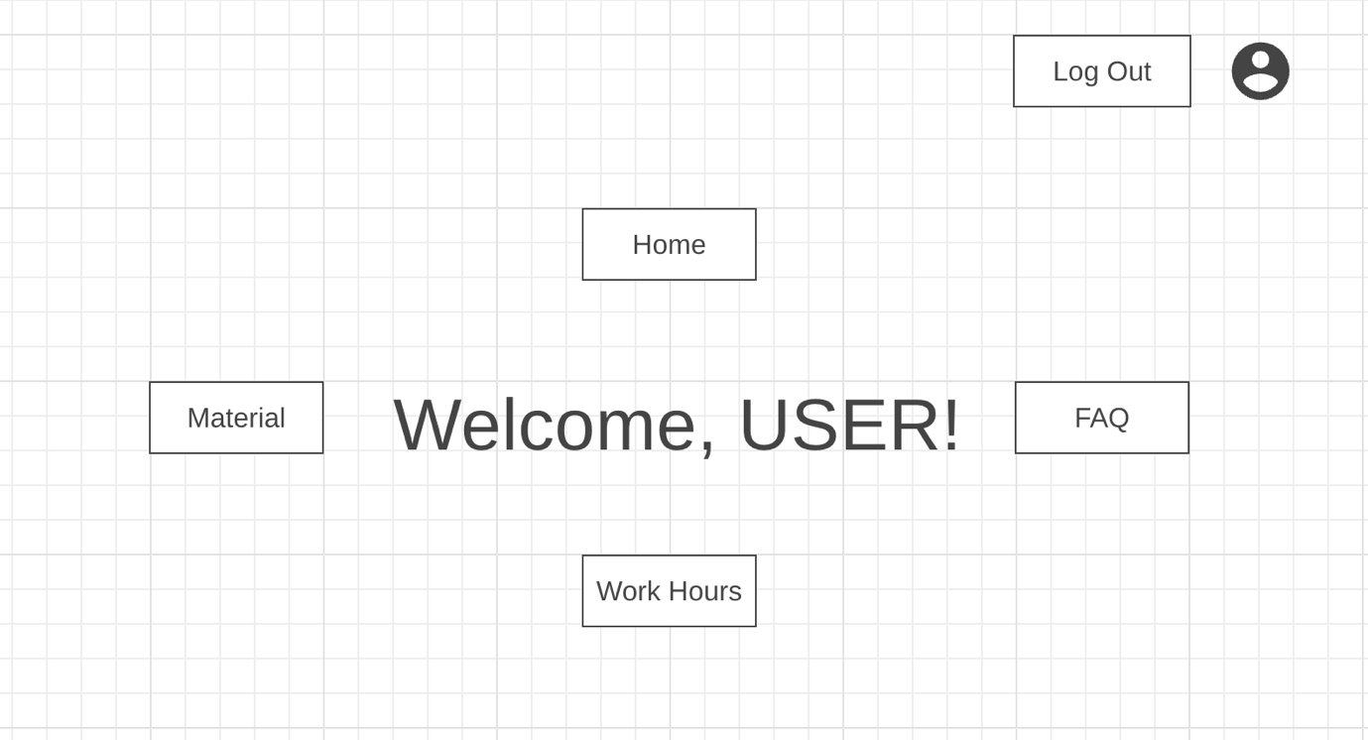
Sākumlapā lietotāju sagaida ar sveicienu, kā arī ar 4 izvēles pogām – Sākumlapa, Materiālu tabula, Darba stundu tabula un Biežāk uzdotie jautājumi. Katra poga ved uz atsevišķu lapu:
- Sākumlapa – atgriežas atpakaļ sākumlapā.
- Materiālu tabula – uzrāda esošo materiālu daudzumu uz doto brīdi.
- Darba stundu tabula – Esot Valdes locekļa konta profila redz katra piesaistītā darbinieka stundas, taču darbinieks no sava konta profila redz tikai savas darba stundas.
- Biežāk uzdotie jautājumi – lapa, kurā tiek uzskaitīti jautājumi, kas rodas darba procesā uz kuriem ir iespējams atrast atbildi bez sazināšanās. Lietotāji arī var pievienot savus jautājumus un atbildēt spēj jebkurš, kurš zina atbildi.
Pogas:
- Sākumlapa: Atgriež lietotāju sākumlapā. (<button>)
- Materiālu tabula: Novirza lietotāju uz materiālu tabulu. (<button>)
- Darba stundu tabula: Novirza lietotāju uz darba stundu tabulu. (<button>)
- Biežāk uzdotie jautājumi: Novirza lietotāju uz BUJ lapu. (<button>)

Darba stundu tabula (lietotāja skatu punkts):
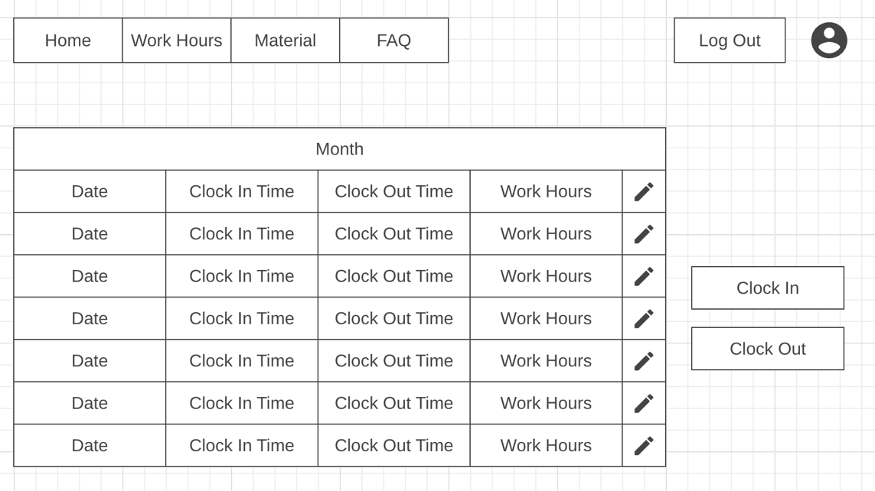
Lietotājs Darba stundu tabulas lapā redz datumu, darba sākuma laiku, beigu laiku un cik kopā ir nostrādāts attiecīgajā datumā, kā arī pa virsu tabulai tekošo mēnesi. Katram darbiniekam tiek piešķirta kartiņa ar NFC čipu, kuru noskenē ierodoties darbā un dodoties projām, kas reģistrē stundas katram darbiniekam. Sistēmas nojukšanas gadījumā ir manuālas pogas clock in un clock out, kuras uzspiežot konkrētajā datumā pievieno stundas. Kā arī aizmiršanas gadījumā ir labošanas poga, kurā var labot ierašanās un aiziešanas laiku. Failu arī ir iespējams lejupielādēt kā .csv failu. Datums ir dd.mm.yyyy formātā un laiks tiek uzskaitīts hh.mm.ss formātā. Kā arī lapas augšā ir 4 pogas, kuras veic šādas funkcijas:
- Sākumlapa – atgriežas atpakaļ sākumlapā.
- Materiālu tabula – uzrāda esošo materiālu daudzumu uz doto brīdi.
- Darba stundu tabula – Esot Valdes locekļa konta profila redz katra piesaistītā darbinieka stundas, taču darbinieks no sava konta profila redz tikai savas darba stundas.
- Biežāk uzdotie jautājumi – lapa, kurā tiek uzskaitīti jautājumi, kas rodas darba procesā uz kuriem ir iespējams atrast atbildi bez sazināšanās. Lietotāji arī var pievienot savus jautājumus un atbildēt spēj jebkurš, kurš zina atbildi.
- Tabulas struktūra:
  - Datums:
    - Datu tips: Date
    - Formāts: dd.mm.yyyy
    - Ievades veids: Tabulas lauks (<td>)
  - Darba sākuma laiks:
    - Datu tips: Time
    - Formāts: hh:mm:ss
    - Ievades veids: Tabulas lauks (<td>)
  - Darba beigu laiks:
    - Datu tips: Time
    - Formāts: hh:mm:ss
    - Ievades veids: Tabulas lauks (<td>)
  - Nostrādātais laiks:
    - Datu tips: Time (automātiski aprēķināts)
    - Ievades veids: Tabulas lauks (<td>)
- Manuālās ievades pogas:
  - Clock In/Clock Out: Manuāla darba laika ievade (<button type="button">Clock In/Clock Out</button>)
  - Edit: Darba laika labošanas poga (<button type="button">Edit</button>)
- Eksportēšana:
  - Export Data: Eksportē tabulas datus .csv formātā. (<button>Export Data</button>)
Darba stundu tabula (valdes locekļa skatu punkts):
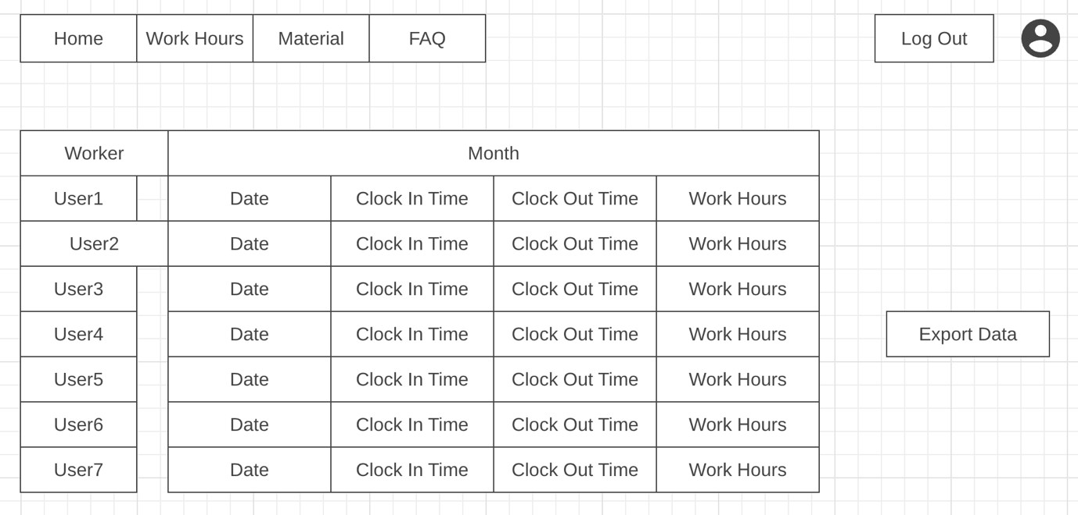Valdes locekļiem ir iespēja apskatīt katra darbinieka pavadītās stundas, kā arī eksportēt datus ar pogu Export Data, kā .csv failu, lai varētu tālāk nodot uz grāmatvedību. Parametri ir tādi paši kā parastam darbiniekam. Kā arī lapas augšā ir 4 pogas, kuras veic šādas funkcijas:
- Sākumlapa – atgriežas atpakaļ sākumlapā.
- Materiālu tabula – uzrāda esošo materiālu daudzumu uz doto brīdi.
- Darba stundu tabula – Esot Valdes locekļa konta profila redz katra piesaistītā darbinieka stundas, taču darbinieks no sava konta profila redz tikai savas darba stundas.
- Biežāk uzdotie jautājumi – lapa, kurā tiek uzskaitīti jautājumi, kas rodas darba procesā uz kuriem ir iespējams atrast atbildi bez sazināšanās. Lietotāji arī var pievienot savus jautājumus un atbildēt spēj jebkurš, kurš zina atbildi.
- Tabulas struktūra:
  - Datums:
    - Datu tips: Date
    - Formāts: dd.mm.yyyy
    - Ievades veids: Tabulas lauks (<td>)
  - Darba sākuma laiks:
    - Datu tips: Time
    - Formāts: hh:mm:ss
    - Ievades veids: Tabulas lauks (<td>)
  - Darba beigu laiks:
    - Datu tips: Time
    - Formāts: hh:mm:ss
    - Ievades veids: Tabulas lauks (<td>)
  - Nostrādātais laiks:
    - Datu tips: Time (automātiski aprēķināts)
    - Ievades veids: Tabulas lauks (<td>)
- Manuālās ievades pogas:
  - Clock In/Clock Out: Manuāla darba laika ievade (<button type="button">Clock In/Clock Out</button>)
  - Edit: Darba laika labošanas poga (<button type="button">Edit</button>)
- Eksportēšana:
  - Export Data: Eksportē tabulas datus .csv formātā. (<button>Export Data</button>)

Materiāla tabula:
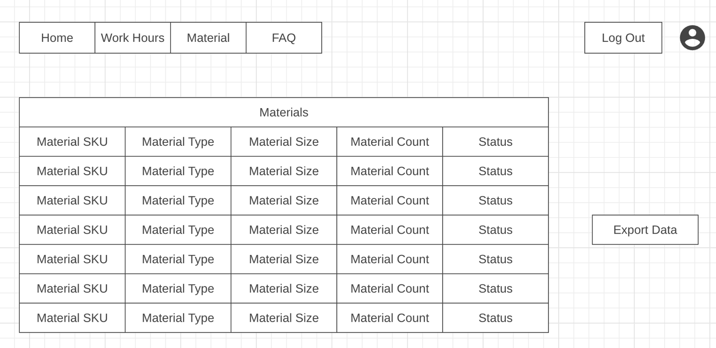
Materiāla tabulā tiek attēloti dati par materiāla unikālo SKU kodu, materiāla tipu, materiāla izmēru, materiāla skaitu un statusu. Statusā tabula iekrāsosies:
- Zaļā krāsā, ja materiāls ir pietiekošā daudzumā.
- Oranžā krāsā, ja materiāls iet uz beigām.
- Sarkanā krāsā, ja materiāls ir beidzies.
Kā arī datus var eksportēt kā .csv failu ar Export Data pogu. Kā arī lapas augšā ir 4 pogas, kuras veic šādas funkcijas:
- Sākumlapa – atgriežas atpakaļ sākumlapā.
- Materiālu tabula – uzrāda esošo materiālu daudzumu uz doto brīdi.
- Darba stundu tabula – Esot Valdes locekļa konta profila redz katra piesaistītā darbinieka stundas, taču darbinieks no sava konta profila redz tikai savas darba stundas.
- Biežāk uzdotie jautājumi – lapa, kurā tiek uzskaitīti jautājumi, kas rodas darba procesā uz kuriem ir iespējams atrast atbildi bez sazināšanās. Lietotāji arī var pievienot savus jautājumus un atbildēt spēj jebkurš, kurš zina atbildi.
Tabulas struktūra:
- SKU kods:
  - Datu tips: String
  - Ievades veids: Tabulas lauks (<td>)
- Materiāla tips:
  - Datu tips: String
  - Ievades veids: Tabulas lauks (<td>)
- Materiāla izmērs:
  - Datu tips: String (vai Int atkarībā no formāta)
  - Ievades veids: Tabulas lauks (<td>)
- Materiāla skaits:
  - Datu tips: Int
  - Ievades veids: Tabulas lauks (<td>)
- Statuss:
  - Datu tips: String (Zaļš, Oranžs, Sarkans)
  - Ievades veids: Automātisks (<td>)
Eksportēšana:
- Export Data: Eksportē tabulas datus .csv formātā. (<button>Export Data</button>)

Biežāk uzdotie jautājumi:
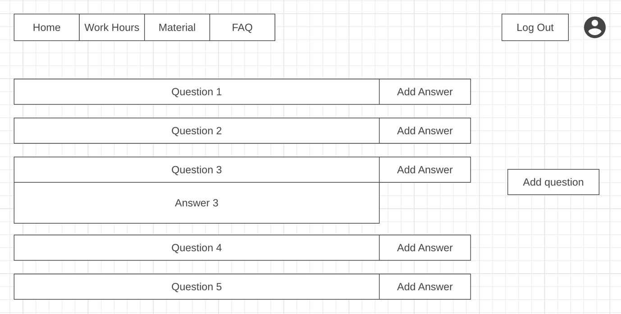
Biežāk uzdoto jautājumu lapā būs drop down menu ar jautājumiem, uz kuriem var sniegt atbildes. Blakus katram jautājumam ir poga Add Answer, kuru uzspiežot var pievienot atbildi vai labot esošo atbildi. Kā arī ir poga Add question, kuru nospiežot var pievienot savu jautājumu un jebkurš lietotājs var apskatīt, pievienot un atbildēt. Kā arī lapas augšā ir 4 pogas, kuras veic šādas funkcijas:
- Sākumlapa – atgriežas atpakaļ sākumlapā.
- Materiālu tabula – uzrāda esošo materiālu daudzumu uz doto brīdi.
- Darba stundu tabula – Esot Valdes locekļa konta profila redz katra piesaistītā darbinieka stundas, taču darbinieks no sava konta profila redz tikai savas darba stundas.
- Biežāk uzdotie jautājumi – lapa, kurā tiek uzskaitīti jautājumi, kas rodas darba procesā uz kuriem ir iespējams atrast atbildi bez sazināšanās. Lietotāji arī var pievienot savus jautājumus un atbildēt spēj jebkurš, kurš zina atbildi.
Drop-down izvēlne:
- Datu tips: String (Jautājumi un atbildes)
- Ievades veids: Nolaižamā izvēlne (<select>)
Pogas:
- Add Question: Pievieno jaunu jautājumu. (<button>Add Question</button>)
- Add Answer: Pievieno atbildi pie esoša jautājuma. (<button>Add Answer</button>)

Darbības princips:
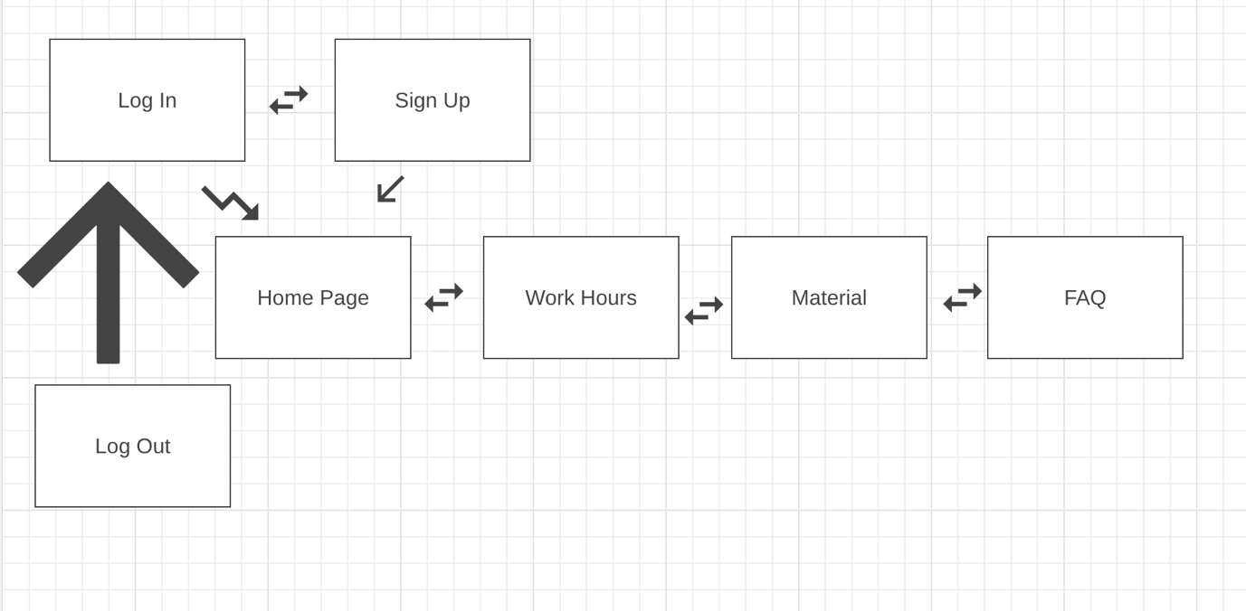

Pieslēgšanās lapa.
Lietotājam jāpilda šādi lauki, lai pieslēgtos sistēmai:
- Segvārds (lietotājvārds) – teksta lauks, kur jāievada unikāls lietotājvārds. Ievadītajiem datiem jāsakrīt ar datu bāzē reģistrētiem segvārdiem (maksimālais garums: 20 simboli).
- Parole – paroles lauks, kurā ievada drošu paroli. Parole tiek šifrēta pirms pārbaudes (minimums 8 simboli, jābūt vismaz vienam ciparam un vienam simbolam).
Pogas:
- Log In – pārbauda segvārdu un paroli. Ja dati sakrīt ar datu bāzē esošajiem, lietotājs tiek novirzīts uz sākumlapu.
- Sign Up – pārceļ lietotāju uz reģistrācijas lapu jauna konta izveidei.

Konta izveides lapa.
Lai izveidotu jaunu kontu, lietotājam jāievada sekojoši dati:
- Vārds – teksta lauks (maksimālais garums: 30 simboli).
- Uzvārds – teksta lauks (maksimālais garums: 30 simboli).
- Segvārds – unikāls segvārds (maksimālais garums: 20 simboli). Sistēma pārbauda, vai segvārds jau nav izmantots.
- Parole – jābūt vismaz 8 simboliem, ar vismaz vienu ciparu un simbolu.
- Amats – izraudzīšanās izvēlne, kur izvēlas amatu (piemēram, "valdes loceklis" vai "darbinieks").
- Darba līguma numurs – unikāls identifikators (maksimālais garums: 10 cipari). To pārbauda, lai lietotājam piešķirtu atļaujas.
Pogas:
- Sign Up – izveido kontu, pārbauda datus un saglabā lietotāja informāciju datu bāzē.
- Log In – novirza uz pieslēgšanās lapu.

Sākumlapa.
Kad lietotājs pieslēdzas, viņam ir pieejamas šādas funkcijas:
- Sākumlapa – pogas nospiešana atgriež lietotāju sākumlapā.
- Materiālu tabula – rāda materiālu uzskaites datus (SKU, tips, izmēri, statuss).
- Darba stundu tabula – attēlo darba stundu datus, atkarībā no lietotāja amata (darbinieks redz tikai savas stundas, valdes loceklis – visu darbinieku stundas).
- BUJ – biežāk uzdotie jautājumi ar atbildēm.

Darba stundu tabula (darbinieka skats).
Šajā lapā redzams:
- Datums – darba dienas datums (formāts: dd.mm.yyyy).
- Darba sākuma laiks – laiks, kad darbs sācies (formāts: hh:mm).
- Darba beigu laiks – laiks, kad darbs beidzies (formāts: hh:mm).
- Nostrādātais laiks – automātiski aprēķināts darba laiks (atņemot sākuma laiku no beigu laika).
Papildus funkcijas:
- Clock In/Clock Out – manuāla darba laika ievade, ja nav pieejama NFC sistēma.
- Edit – iespēja labot ierašanās un aiziešanas laikus.
- Export Data – eksports uz .csv formātu.

Darba stundu tabula (valdes locekļa skats).
Valdes locekļi redz:
- Darbinieku darba stundu tabulu ar tiem pašiem parametriem kā darbinieka skats, bet ar visu darbinieku datiem. Papildus funkcija:
- Export Data – eksports uz .csv failu, piemēram, grāmatvedībai.

Materiālu tabula.
Materiālu tabulā tiek attēloti šādi dati:
- SKU kods – unikāls materiāla identifikators (maksimālais garums: 15 simboli).
- Materiāla tips – apraksts (piemēram, "skrūves", "plāksnes"; maksimālais garums: 50 simboli).
- Materiāla izmērs – materiāla izmērs vai apjoms, atkarībā no materiāla veida (maksimālais garums: 10 simboli).
- Materiāla skaits – skaits noliktavā (vesels skaitlis, pozitīvs).
- Statuss – automātiski iekrāsots:
  - Zaļš – pietiekams daudzums.
  - Oranžs – materiāls tuvojas beigām.
  - Sarkans – materiāls izbeidzies.
Papildus funkcija:
- Export Data – eksports uz .csv failu.

Biežāk uzdotie jautājumi (BUJ).
Lietotāji var:
- Izvēlēties jautājumus no izraudzīšanas izvēlnes.
- Add Question – pievienot jaunu jautājumu (maksimālais jautājuma garums: 200 simboli).
- Add Answer – pievienot atbildi vai labot esošu atbildi (maksimālais atbildes garums: 500 simboli).

Inventarizācijas un darba stundu sistēmas izstrādes programmatūras funkcionalitātes papildinājums
1. Datu Bāzes Struktūra
Datu bāze ir būtiska sistēmas sastāvdaļa, kas nodrošina datu uzglabāšanu un pārvaldību. Tajā glabājas visa lietotāju informācija, darba stundu dati, materiālu tabulas un biežāk uzdotie jautājumi. Turklāt, datu bāzē tiek veikta datu analīze un apzināšana procentu izteiksmē.
Tabulas:
- Lietotāji:
  - id: unikāls lietotāja identifikators.
  - vards: lietotāja vārds.
  - uzvards: lietotāja uzvārds.
  - segvards: unikāls lietotāja segvārds.
  - parole: šifrēta lietotāja parole.
  - amats: lietotāja loma sistēmā (piemēram, "darbinieks", "valdes loceklis").
  - darba_liguma_numurs: darba līguma numurs.
- Darba Stundas:
  - id: unikāls ieraksta identifikators.
  - lietotaja_id: norāda uz lietotāju, kam šis ieraksts pieder.
  - datums: darba dienas datums.
  - saksanas_laiks: darba sākuma laiks.
  - beigsanas_laiks: darba beigu laiks.
  - nostradatas_stundas: nostrādātais laiks (automātiski aprēķināts).
- Materiāli:
  - id: unikāls materiāla identifikators.
  - sku_kods: unikāls materiāla SKU kods.
  - materiala_tips: materiāla veids (skrūves, plāksnes utt.).
  - materiala_izmers: izmērs vai apjoms.
  - materiala_skaits: pieejamais materiālu daudzums.
  - statuss: materiālu statuss (zaļš, oranžs, sarkans).
- Biežāk uzdotie jautājumi (BUJ):
  - id: unikāls jautājuma identifikators.
  - jautajums: jautājuma teksts.
  - atbilde: atbildes teksts.

2. Datuapzināšana Procentu Izteiksmē
Šajā sadaļā tiks izmantoti algoritmi un vaicājumi, lai apstrādātu un analizētu datus, iegūstot procentuālus rādītājus. Procentuālais vērtējums tiks piemērots gan lietotāju darba stundu analīzei, gan materiālu krājumiem, lai novērtētu darba progresu un noliktavu krājumu stāvokli.
Darba stundu analīze procentos:
Šī funkcionalitāte parāda, cik procentuāli darbinieki ir pabeiguši savus uzdevumus vai cik procentu no kopējām paredzētajām darba stundām viņi ir nostrādājuši attiecīgajā mēnesī.
- Darbinieka darba stundas: Sistēma automātiski aprēķina un parāda lietotājiem viņu nostrādāto darba stundu progresu procentuāli, balstoties uz viņu līgumos noteiktajām darba stundām.
  - Aprēķina formula:
- nostradatas_stundas / liguma_paredzetas_stundas * 100 = procenti
Piemērs: Ja darbinieks ir nostrādājis 160 stundas no paredzētajām 200, tad:
- 160 / 200 * 100 = 80%

Materiālu stāvoklis procentuāli:
Šī funkcionalitāte tiek izmantota, lai parādītu materiālu atlikumu procentos, salīdzinot ar sākotnējo pieejamo daudzumu.
- Materiāla atlikums:
Aprēķina formula:
- atlikusais_materials / sakotnejas_materials * 100 = procenti
Piemērs: Ja no sākotnējām 1000 vienībām ir palikušas 200, tad:
- 200 / 1000 * 100 = 20%
  - Atbilstoši procentuālajam līmenim tiek iekrāsots statuss:
    - 70% un vairāk – zaļš (pietiekošs daudzums).
    - No 30% līdz 70% – oranžs (iet uz beigām).
    - Zem 30% – sarkans (materiāls beidzas).

3. Lietotāju pārvaldība procentu izteiksmē
Sistēmā var tikt izmantots arī analītisks rīks, kas ļauj administratoriem vai valdes locekļiem pārskatīt darbinieku aktivitāti un darba progresu procentu izteiksmē.
- Darbinieka darba rezultativitātes analīze:
  - Aprēķins balstīts uz nostrādāto stundu īpatsvaru un darba veiktspējas mērķiem.
  - Valdes locekļi var pārraudzīt darbinieku sniegumu un apskatīt pārskatus par darba stundām attiecībā pret noteiktajiem mērķiem.

4. Eksportēšana un atskaišu ģenerēšana
Eksportēšanas funkcionalitāte attiecas uz visām tabulām (darba stundu tabula, materiālu tabula), kuras sistēma ļauj eksportēt procentuālos datus uz CSV formātu. Tas atvieglo informācijas nodošanu grāmatvedībai un citiem departamentiem.
- Eksportēt darba stundas:
  - Valdes locekļi un lietotāji var eksportēt savus darba stundas datus ar detalizētu procentuālo aprēķinu, kas atspoguļo darba progresu.
- Eksportēt materiālu datus:
  - Eksporta funkcionalitāte ļauj iegūt pārskatus par materiālu atlikumiem, parādot procentuālo atlikumu no kopējā daudzuma un uzrādot to krāsainajā formātā (zaļš, oranžs, sarkans).

Kopējais Procesu Apraksts
- Lietotāja reģistrācija un pieslēgšanās:
  - Jauns lietotājs var izveidot kontu, ievadot savu vārdu, uzvārdu, segvārdu, paroli, darba līguma numuru un amatu.
  - Lietotājs var pieslēgties, izmantojot reģistrēto segvārdu un paroli.
- Darba stundu ievade un uzskaite:
  - Lietotāji automātiski reģistrē darba stundas, izmantojot NFC čipus, vai manuāli ievada, izmantojot "Clock In" un "Clock Out".
  - Progresu var redzēt procentu izteiksmē, lai pārbaudītu, cik daudz no darba stundām ir nostrādāts.
  - Valdes locekļi var redzēt visu darbinieku stundas un salīdzināt ar noteiktajām mērķstundām procentu izteiksmē.
- Materiālu pārvaldība:
  - Materiālu stāvoklis tiek attēlots tabulā, kur katram materiālam ir piešķirts statuss, atkarībā no atlikuma procentu izteiksmē.
  - Materiālu stāvokli var viegli analizēt, balstoties uz krāsām (zaļš, oranžs, sarkans), kas norāda to pieejamību.
- Biežāk uzdotie jautājumi:
  - Lietotāji var pievienot un atbildēt uz jautājumiem sistēmas BUJ sadaļā.
Secinājumi
Ar šo datu apzināšanas paplašinājumu, XYZ programmatūra nodrošina ērtu lietotāju un materiālu pārvaldību procentu izteiksmē. Tas palīdz administratoriem un lietotājiem viegli piekļūt svarīgākajiem datiem un analizēt to efektivitāti, uzlabojot kopējo darba procesu un resursu izmantošanu.

